

**Дене шынықтыру және спорт саласында мемлекеттік көрсетілетін қызметтер регламенттерін бекіту туралы**

***Күшін жойған***

Алматы облысы әкімдігінің 2015 жылғы 15 шілдедегі № 315 қаулысы. Алматы облысы Әділет департаментінде 2015 жылы 14 тамызда № 3343 болып тіркелді. Күші жойылды - Алматы облысы әкімдігінің 2020 жылғы 14 ақпандағы № 57 қаулысымен

      Ескерту. Күші жойылды - Алматы облысы әкімдігінің 14.02.2020 № 57 қаулысымен (алғашқы ресми жарияланған күнінен кейін күнтізбелік он күн өткен соң қолданысқа енгізіледі).  
      "Мемлекеттік көрсетілетін қызметтер туралы" 2013 жылғы 15 сәуірдегі Қазақстан Республикасы Заңының 16-бабының 1-тармағына және "Дене шынықтыру және спорт саласында мемлекеттік көрсетілетін қызметтер стандарттарын бекіту туралы" 2015 жылғы 17 сәуірдегі № 139 Қазақстан Республикасы Мәдениет және спорт министрінің бұйрығына сәйкес, Алматы облысының әкімдігі **ҚАУЛЫ ЕТЕДІ**:

      1. Қоса беріліп отырған:

      1) "Жергілікті спорт федерацияларын аккредиттеу" мемлекеттік көрсетілетін қызмет регламенті осы қаулының 1-қосымшасына сәйкес;

      2) "Қазақстан Республикасының спорт шеберлігіне кандидат, 1-разрядты спортшы cпорттық разрядтарын және біліктiлiгi жоғары деңгейдегi бірiншi санатты жаттықтырушы, біліктiлiгi орта деңгейдегi бірiншi санатты жаттықтырушы, біліктiлiгi жоғары деңгейдегi бірiншi санатты әдiскер, біліктiлiгi орта деңгейдегi бірiншi санатты әдiскер, біліктiлiгi жоғары деңгейдегi бірiншi санатты нұсқаушы-спортшы, бірiншi санатты спорт төрешiсi біліктілік санаттарын беру" мемлекеттік көрсетілетін қызмет регламенті осы қаулының 2-қосымшасына сәйкес;

      3) "2-разрядты спортшы, 3-разрядты спортшы, 1-жасөспірімдік-разрядты спортшы 2-жасөспірімдік-разрядты спортшы, 3-жасөспірімдік-разрядты спортшы спорттық разрядтарын және біліктiлiгi жоғары деңгейдегi екiншi санатты жаттықтырушы, біліктiлiгi орта деңгейдегi екiншi санатты жаттықтырушы, біліктiлiгi жоғары деңгейдегi екiншi санатты әдiскер, біліктiлiгi орта деңгейдегi екiншi санатты әдiскер, біліктiлiгi жоғары деңгейдегi екiншi санатты нұсқаушы-спортшы, спорт төрешiсi біліктілік санаттарын беру" мемлекеттік көрсетілетін қызмет регламенті осы қаулының 3-қосымшасына сәйкес;

      4) "Спорт мектептеріне және спорт мектептерінің бөлімшелеріне "мамандандырылған" деген мәртебе беру" мемлекеттік көрсетілетін қызмет регламенті осы қаулының 4-қосымшасына сәйкес;

      5) "Олимпиада, Паралимпиада, Сурдлимпиада ойындарының чемпиондары мен жүлдегерлеріне тұрғын үй беру" мемлекеттік көрсетілетін қызмет регламенті осы қаулының 5-қосымшасына сәйкес;

      6) "Олимпиадалық резервтің республикалық мамандандырылған мектеп-интернаттары-колледждеріне және спорттағы дарынды балаларға арналған облыстық мектеп-интернаттарына құжаттарды қабылдау" мемлекеттік көрсетілетін қызмет регламенті осы қаулының 6-қосымшасына сәйкес;

      7) "Балалар-жасөспірімдер спорт мектептеріне, мүгедектерге арналған спорт мектептеріне құжаттарды қабылдау" мемлекеттік көрсетілетін қызмет регламенті осы қаулының 7-қосымшасына сәйкес бекітілсін.

      Ескерту. 1-тармақ жаңа редакцияда – Алматы облысы әкімдігінің 29.03.2019 № 102 (алғашқы ресми жарияланған күнінен кейін күнтізбелік он күн өткен соң қолданысқа енгізіледі) қаулысымен.  
      2. Алматы облысы әкімдігінің 2014 жылғы 24 сәуірдегі "Дене шынықтыру және спорт салаларындағы мемлекеттік қызмет регламенттерін бекіту туралы" № 134 қаулысының (нормативтік құқықтық актілерді мемлекеттік тіркеу Тізілімінде 2014 жылдың 29 мамырында № 2736 тіркелген, 2014 жылғы 10 маусымдағы № 67 "Жетісу" және "Огни Алатау" газеттерінде жарияланған) күші жойылды деп танылсын.  
      3. "Алматы облысының дене шынықтыру және спорт басқармасы" мемлекеттік мекемесі басшысына осы қаулыны әділет органдарында мемлекеттік тіркелгеннен кейін ресми және мерзімді баспа басылымдарда, сондай-ақ, Қазақстан Республикасының Үкіметі белгілеген интернет-ресурста және облыс әкімдігінің интернет-ресурсында жариялау жүктелсін.  
      4. Осы қаулының орындалуын бақылау облыс әкімінің орынбасары Тұрдалиев Серік Мелісұлына жүктелсін.  
      5. Осы қаулы әділет органдарында мемлекеттік тіркелген күннен бастап күшіне енеді және алғашқы ресми жарияланған күнінен кейін күнтізбелік он күн өткен соң қолданысқа енгізіледі.

|  |  |
| --- | --- |
| *Алматы облысының әкімі* | *А. Баталов* |

|  |  |
| --- | --- |
|  | Алматы облысы әкімдігінің 2015 жылғы 15 шілдедегі № 315 қаулысымен бекітілген 1-қосымша |

      Ескерту. Оң жақ бұрыштағы қосымшаға өзгеріс енгізілді – Алматы облысы әкімдігінің 29.03.2019 № 102 (алғашқы ресми жарияланған күнінен кейін күнтізбелік он күн өткен соң қолданысқа енгізіледі) қаулысымен.  
      Ескерту. Регламенттің бүкіл мәтіні бойынша "Жергілікті спорт федерацияларына аккредиттеу туралы куәлік беру" сөздері "Жергілікті спорт федерацияларын аккредиттеу" сөздеріне ауыстырылды Алматы облысы әкімдігінің 31.12.2015 № 585 (алғашқы ресми жарияланған күнінен кейін күнтізбелік он күн өткен соң қолданысқа енгізіледі) қаулысымен.  
      Ескерту. Регламент жаңа редакцияда - Алматы облысы әкімдігінің 25.08.2016 № 445 (алғашқы ресми жарияланған күнінен кейін күнтізбелік он күн өткен соң қолданысқа енгізіледі) қаулысымен.

**"Жергілікті спорт федерацияларын аккредиттеу" мемлекеттік көрсетілетін қызметрегламенті**

**1. Жалпы ережелер**

      1. "Жергілікті спорт федерацияларын аккредиттеу" мемлекеттік көрсетілетін қызмет (бұдан әрі – мемлекеттік көрсетілетін қызмет) облыстың жергілікті атқарушы органның дене шынықтыру және спорт саласында функцияларды жүзеге асыратын тиісті құрылымдық бөлімшелермен (бұдан әрі – көрсетілетін қызметті беруші) заңды тұлғаларға (бұдан әрі – көрсетілетін қызметті алушы) тегін көрсетіледі.  
      Мемлекеттік көрсетілетін қызмет Қазақстан Республикасы Мәдениет және спорт министрінің 2015 жылғы 17 сәуірдегі № 139 бұйрығымен бекітілген "Жергілікті спорт федерацияларына аккредиттеу туралы куәлікберу" мемлекеттік көрсетілетін қызмет стандарты негізінде (бұдан әрі – Стандарт) ұсынылады.  
      2. Мемлекеттік қызметті көрсету нысаны: электрондық (жартылай автоматтандырылған) және (немесе) қағаз түрінде.  
      3. Мемлекеттік қызметті көрсету нәтижесі: Нормативтік құқықтық актілерді мемлекеттік тіркеу тізілімінде № 10095 болып тіркелген "Спорт федерацияларын аккредиттеу қағидаларын бекіту туралы" Қазақстан Республикасы Мәдениет және спорт министрінің 2014 жылғы 27 қарашадағы № 121 бұйрығымен бекітілген нысандары бойынша спорт федерациясын аккредиттеу туралы куәлік, спорт федерациясын аккредиттеу туралы қайта ресімделген куәлік, спорт федерациясын аккредиттеу туралы куәліктің телнұсқасы не Стандартының 9-1-тармағымен көзделген жағдайларда және негіздемелер бойынша мемлекеттік қызметті көрсетуден бас тарту туралы дәлелді жауап (бұдан әрі – бас тарту туралы дәлелді жауап).

**2. Мемлекеттік қызмет көрсету процесінде көрсетілетін қызметті берушінің құрылымдық бөлімшелерінің (қызметкерлерінің) іс-қимыл тәртібін сипаттау**

      4. Көрсетілетін қызметті алушының (не уәкілетті өкілінің) Стандарттың 9-тармағына сәйкес құжаттар топтамасымен бірге жүгінуі, мемлекеттік қызмет көрсету бойынша рәсімді (іс-қимылды) бастауға негіздеме болып табылады.  
      5. Мемлекеттік қызмет көрсету процесінің құрамына кіретін әрбір рәсімнің (іс-қимылдың) мазмұны:  
      1) құжаттарды қабылдау және тіркеу (көрсетілетін қызметті алушы Стандарттың 9-тармағында көзделген тізбеге сәйкес құжаттардың топтамасын толық ұсынбаған және (немесе) қолданыс мерзімі өтіп кеткен құжаттарды ұсынған жағдайда көрсетілетін қызметті беруші өтінішті қабылдаудан бас тартады), көрсетілетін қызметті берушінің басшысына жолдау. Нәтижесі – көрсетілетін қызметті берушінің басшысына жолдау;  
      2) құжаттарды қарау және көрсетілетін қызметті берушінің жауапты орындаушысын анықтау. Нәтижесі – көрсетілетін қызметті берушінің жауапты орындаушысын анықтау;  
      3) комиссияның қарауына құжаттарды дайындау (аккредиттеу туралы куәлікті қайта ресімдегенде және аккредиттеу туралы куәліктің телнұсқасы алғанда, құжаттар комиссияның қарауына жолданбайды), комиссияның қарауына құжаттарды жолдау. Нәтижесі –комиссияның қарауына құжаттарды жолдау;  
      4) құжаттарды қарау, хаттамалық шешім қабылдау. Нәтижесі –хаттамалық шешім қабылдау;  
      5) хаттамалық шешімнің негізінде көрсетілетін қызметті берушінің жауапты орындаушысымен аккредиттеу туралы куәліктіне бас тарту туралы дәлелді жауапты рәсімдеу, сондай-ақ аккредиттеу туралы куәлікті қайта ресімдеу, аккредиттеу туралы куәліктің телнұсқасын рәсімдеу және көрсетілетін қызметті берушінің басшысына қол қоюға жолдау. Нәтижесі – аккредиттеу туралы куәлікті не бас тарту туралы дәлелді жауапты, аккредиттеу туралы қайта ресімделген куәлікті, аккредиттеу туралы куәліктің телнұсқасын көрсетілетін қызметті берушінің басшысына қол қоюға жолдау;  
      6) мемлекеттік қызметті көрсету нәтижесінеқол қою және көрсетілетін қызметті берушінің жауапты орындаушысына жолдау. Нәтижесі –мемлекеттік қызметті көрсету нәтижесін көрсетілетін қызметті берушінің жауапты орындаушысына жолдау;  
      7) мемлекеттік қызметті көрсету нәтижесін беру. Нәтижесі – көрсетілетін қызметті алушыға мемлекеттік қызметті көрсету нәтижесінберу.  
      Мемлекеттік қызмет көрсету процесінің құрамына кіретін әрбір рәсімнің (іс-қимылдың) орындаудың ұзақтығы Стандарттың 4-тармағына сәйкес.

**3. Мемлекеттік қызмет көрсету процесінде құрылымдық бөлімшелер (қызметкерлер) мен көрсетілетін қызметті берушінің өзара іс-қимыл тәртібін сипаттау**

      6. Мемлекеттік қызмет көрсету процесіне қатысатын құрылымдық бөлімшелерінің (қызметкерлерінің) тізбесі:  
      1) көрсетілетін қызметті берушінің кеңсе қызметкері;  
      2) көрсетілетін қызметті берушінің басшысы;  
      3) көрсетілетін қызметті берушінің жауапты орындаушысы.  
      7. Әрбір рәсімнің (іс-қимылдың) ұзақтығын көрсете отырып, құрылымдық бөлімшелердің (қызметкерлердің) арасындағы рәсімдердің (іс-қимылдың) бірізділігін сипаттау осы регламенттің қосымшасы "Мемлекеттік қызмет көрсетудің бизнес-процестерінің анықтамалығында" келтірілген. Мемлекеттік қызмет көрсету процесінің құрамына кіретін әрбір рәсімнің (іс-қимылдың) орындаудың ұзақтығы Стандарттың 4-тармағына сәйкес.

**4. "Азаматтарға арналған үкімет" мемлекеттік корпорациясымен және (немесе) өзге де көрсетілетін қызметті берушілермен өзара іс-қимыл тәртібін, сондай-ақ мемлекеттік қызмет көрсету процесінде ақпараттық жүйелерді пайдалану тәртібін сипаттау**

**8.** Жүгіну тәртібін және "электрондық үкімет" веб-порталы (бұдан әрі – портал) арқылы мемлекеттік қызмет көрсету кезінде көрсетілетін қызметті беруші мен көрсетілетін қызметті алушының рәсімдерінің (іс-қимылдарының) бірізділігін сипаттау:  
      1) көрсетілетін қызметті алушы электрондық цифрлық қолтаңбасымен (бұдан әрі – ЭЦҚ) куәландырылған электрондық құжат нысанындағы сұрау салуды және Стандарттың 9-тармағына сәйкес құжаттарды жолдайды;  
      2) мемлекеттік қызметтер көрсету үшін сұрау салуды қабылдау туралы қызмет алушының жүгіну тарихындағы "жеке кабинетінде" мәртебе, сондай-ақ мемлекеттік қызмет көрсету нәтижесін алу күнін көрсете отырып, хабарлама көрінеді.  
      3) сұрау салуды және құжаттарды қабылдағаннан кейін, мемлекеттік қызметті көрсету процесінде көрсетілетін қызметті берушінің құрылымдық бөлімшелердің іс-қимыл тәртібі осы регламенттің 5-тармағына сәйкес жүзеге асырылады;  
      4) мемлекеттік көрсетілетін қызметтің нәтижесі көрсетілетін қызметті берушінің уәкілетті лауазымды адамның ЭЦҚ-сымен куәландырылған мемлекеттік қызметті көрсету нәтижесінің әзірлігі туралы хабардар етунысанында көрсетілетін қызметті алушыға "жеке кабинетке" жолданады.

|  |  |
| --- | --- |
|  | "Жергілікті спорт федерацияларын аккредиттеу" мемлекеттік көрсетілетін қызмет регламентіне қосымша |

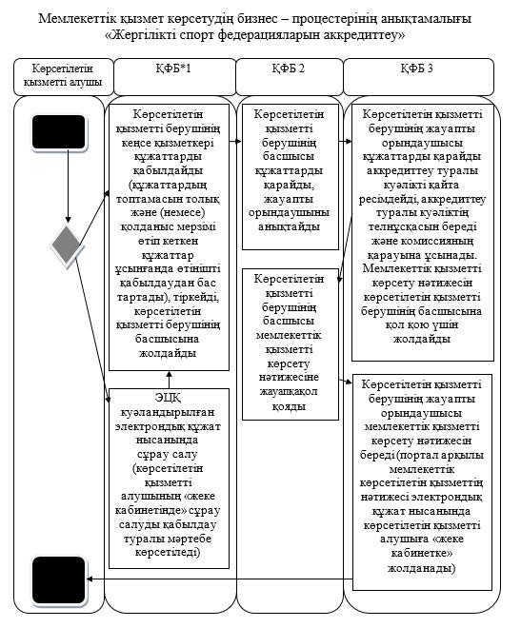

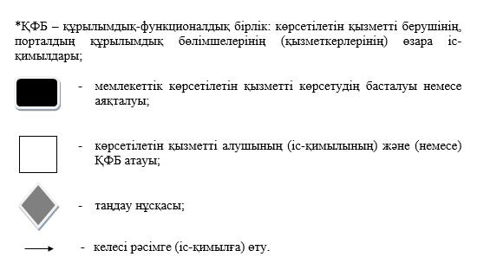

|  |  |
| --- | --- |
|  | Алматы облысы әкімдігінің 2015 жылғы 15 шілдедегі № 315 қаулысымен бекітілген 2-қосымша |

      Ескерту. Оң жақ бұрыштағы қосымшаға өзгеріс енгізілді – Алматы облысы әкімдігінің 29.03.2019 № 102 (алғашқы ресми жарияланған күнінен кейін күнтізбелік он күн өткен соң қолданысқа енгізіледі) қаулысымен.  
      Ескерту. Регламент жаңа редакцияда – Алматы облысы әкімдігінің 25.02.2016 № 101 (алғашқы ресми жарияланған күнінен кейін күнтізбелік он күн өткен соң қолданысқа енгізіледі, бірақ 2016 жылдың 1 наурызынан ерте емес) қаулысымен.

**"Қазақстан Республикасының спорт шеберлігіне кандидат, 1-разрядты спортшы cпорттық разрядтар және біліктiлiгi жоғары деңгейдегi бірiншi санатты жаттықтырушы, біліктiлiгi орта деңгейдегi бірiншi санатты жаттықтырушы, біліктiлiгi жоғары деңгейдегi бірiншi санатты әдiскер, біліктiлiгi орта деңгейдегi бірiншi санатты әдiскер, біліктiлiгi жоғары деңгейдегi бірiншi санатты нұсқаушы-спортшы, бірiншi санатты спорт төрешiсi біліктілік санаттарын беру" мемлекеттік көрсетілетін қызмет регламенті**

**1. Жалпы ережелер**

      1. "Қазақстан Республикасының спорт шеберлігіне кандидат, 1-разрядты спортшы cпорттық разрядтар және біліктiлiгi жоғары деңгейдегi бірiншi санатты жаттықтырушы, біліктiлiгi орта деңгейдегi бірiншi санатты жаттықтырушы, біліктiлiгi жоғары деңгейдегi бірiншi санатты әдiскер, біліктiлiгi орта деңгейдегi бірiншi санатты әдiскер, біліктiлiгi жоғары деңгейдегi бірiншi санатты нұсқаушы-спортшы, бірiншi санатты спорт төрешiсi біліктілік санаттарын беру" мемлекеттік көрсетілетін қызмет (бұдан әрі – мемлекеттік көрсетілетін қызмет) облыстың жергілікті атқарушы органның дене шынықтыру және спорт саласында функцияларды жүзеге асыратын тиісті құрылымдық бөлімшелермен (бұдан әрі – көрсетілетін қызметті беруші) жеке тұлғаларға (бұдан әрі – көрсетілетін қызметті алушы) тегін көрсетіледі.  
      Мемлекеттік көрсетілетін қызмет Қазақстан Республикасы Мәдениет және спорт министрінің 2015 жылғы 17 сәуірдегі № 139 бұйрығымен бекітілген "Қазақстан Республикасының спорт шеберлігіне кандидат, 1-разрядты спортшы cпорттық разрядтар және біліктiлiгi жоғары деңгейдегi бірiншi санатты жаттықтырушы, біліктiлiгi орта деңгейдегi бірiншi санатты жаттықтырушы, біліктiлiгi жоғары деңгейдегi бірiншi санатты әдiскер, біліктiлiгi орта деңгейдегi бірiншi санатты әдiскер, біліктiлiгi жоғары деңгейдегi бірiншi санатты нұсқаушы-спортшы, бірiншi санатты спорт төрешiсi біліктілік санаттарын беру" мемлекеттік көрсетілетін қызмет стандарты негізінде (бұдан әрі – Стандарт) ұсынылады.  
      2. Мемлекеттік қызмет көрсету нысаны: қағаз түрінде.  
      3. Мемлекеттік қызмет көрсету нәтижесі: Нормативтік құқықтық актілерді мемлекеттік тіркеу тізілімінде № 9675 болып тіркелген "Спорттық атақтар, разрядтар және біліктілік санаттарын беру қағидаларын бекіту туралы" Қазақстан Республикасы Спорт және дене шынықтыру істері агенттігі төрағасының 2014 жылғы 29 шілдедегі № 300 бұйрығымен бекітілген нысандар бойынша спорттық разрядты беру туралы куәлік, біліктілік санатын беру туралы куәлік не спорттық разрядты беру туралы, біліктілік санатын беру туралы бұйрықтың көшірмесі не Стандарттың 9-1-тармағымен көзделген жағдайларда және негіздемелер бойынша мемлекеттік қызметті көрсетуден бас тарту туралы дәлелді жауап.  
      Ескерту. 3-тармақ жаңа редакцияда - Алматы облысы әкімдігінің 25.08.2016 № 445 (алғашқы ресми жарияланған күнінен кейін күнтізбелік он күн өткен соң қолданысқа енгізіледі) қаулысымен.

**2. Мемлекеттік қызмет көрсету процесінде көрсетілетін қызметті берушінің құрылымдық бөлімшелерінің (қызметкерлерінің) іс-қимыл тәртібін сипаттау**

      4. Көрсетілетін қызметті алушының (не уәкілетті өкілінің) Стандарттың 9-тармағына сәйкес құжаттар топтамасымен бірге жүгінуі, мемлекеттік қызмет көрсету бойынша рәсімді (іс-қимылды) бастауға негіздеме болып табылады.  
      5. Мемлекеттік қызмет көрсету процесінің құрамына кіретін әрбір рәсімнің (іс-қимылдың) мазмұны:  
      1) құжаттарды қабылдау және тіркеу, көрсетілетін қызметті берушінің басшысына жолдау. Нәтижесі – көрсетілетін қызметті берушінің басшысына жолдау;  
      2) құжаттарды қарау және көрсетілетін қызметті берушінің жауапты орындаушысын анықтау. Нәтижесі – көрсетілетін қызметті берушінің жауапты орындаушысын анықтау;  
      3) құжаттарды дайындау және комиссияның қарауына жолдау. Нәтижесі – комиссияның қарауына құжаттарды жолдау;  
      4) құжаттарды қарау, хаттамалық шешімді қабылдау. Нәтижесі – хаттамалық шешім қабылдау;   
      5) хаттамалық шешімнің негізінде мемлекеттік қызмет көрсету нәтижесін рәсімдеу және көрсетілетін қызметті берушінің басшысына қол қою үшін жолдау. Нәтижесі – көрсетілетін қызметті берушінің басшысына қол қою үшін жолдау;  
      6) мемлекеттік қызмет көрсету нәтижесіне қол қою, көрсетілетін қызметті берушінің жауапты орындаушысына жолдау. Нәтижесі – мемлекеттік қызмет көрсету нәтижесін көрсетілетін қызметті берушінің жауапты орындаушысына жолдау;  
      7) мемлекеттік қызмет көрсету нәтижесін көрсетілетін қызметті алушыға беру. Нәтижесі – мемлекеттік қызмет көрсету нәтижесін беру.  
      Мемлекеттік қызмет көрсету процесінің құрамына кіретін әрбір рәсімнің (іс-қимылдың) орындаудың ұзақтығы Стандарттың 4-тармағына сәйкес.

**3. Мемлекеттік қызмет көрсету процесінде құрылымдық бөлімшелер (қызметкерлер) мен көрсетілетін қызметті берушінің өзара іс-қимыл тәртібін сипаттау**

      6. Мемлекеттік қызмет көрсету процесіне қатысатын көрсетілетін қызметті берушінің құрылымдық бөлімшелерінің (қызметкерлерінің) тізбесі:  
      1) көрсетілетін қызметті берушінің кеңсе қызметкері;  
      2) көрсетілетін қызметті берушінің басшысы;  
      3) көрсетілетін қызметті берушінің жауапты орындаушысы.  
      7. Құрылымдық бөлімшелердің (қызметкерлердің) арасындағы рәсімдердің (іс-қимылдың) бірізділігін сипаттау осы регламенттің 1-қосымшасы "Мемлекеттік қызмет көрсетудің бизнес-процестерінің анықтамалығында" келтірілген. Мемлекеттік қызмет көрсету процесінің құрамына кіретін әрбір рәсімнің (іс-қимылдың) орындаудың ұзақтығы Стандарттың 4-тармағына сәйкес.

**4. "Азаматтарға арналған үкімет" мемлекеттік корпорациясымен және (немесе) өзге де көрсетілетін қызметті берушілермен өзара іс-қимыл тәртібін, сондай-ақ мемлекеттік қызмет көрсету процесінде ақпараттық жүйелерді пайдалану тәртібін сипаттау**

      8. Мемлекеттік көрсетілетін қызметті алу үшін көрсетілетін қызметті алушы "Азаматтарға арналған үкімет" мемлекеттік корпорациясына (бұдан әрі – Мемлекеттік корпорациясы) Стандарттың 9-тармағында көрсетілген керекті құжаттарды ұсынады.  
      9. Мемлекеттік қызмет көрсетудің нәтижесін Мемлекеттік корпорациясы арқылы алу процесінің сипаттамасы, осы регламенттің 2-қосымшасында келтірілген. Мемлекеттік қызмет көрсету процесінің құрамына кіретін әрбір рәсімнің (іс-қимылдың) орындаудың ұзақтығы Стандарттың 4-тармағына сәйкес.

|  |  |
| --- | --- |
|  | Қазақстан Республикасының спорт шеберлігіне кандидат, 1-разрядты спортшы cпорттық разрядтар және біліктiлiгi жоғары деңгейдегi бірiншi санатты жаттықтырушы, біліктiлiгi орта деңгейдегi бірiншi санатты жаттықтырушы, біліктiлiгi жоғары деңгейдегi бірiншi санатты әдiскер, біліктiлiгi орта деңгейдегi бірiншi санатты әдiскер, біліктiлiгi жоғары деңгейдегi бірiншi санатты нұсқаушы-спортшы, бірiншi санатты спорт төрешiсi біліктілік санаттарын беру" мемлекеттік көрсетілетін қызмет регламентіне 1-қосымша |

**Мемлекеттік қызмет көрсетудің бизнес – процестерінің анықтамалығы**

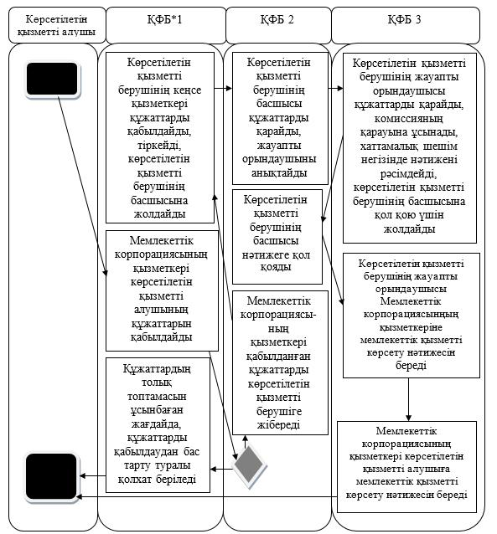

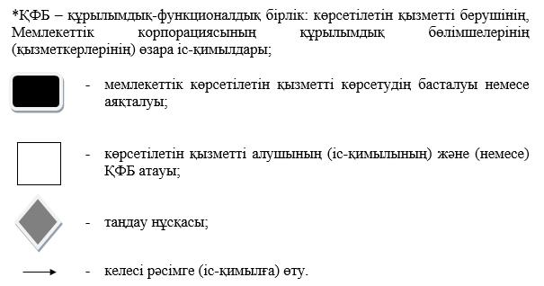

|  |  |
| --- | --- |
|  | "Қазақстан Республикасының спорт шеберлігіне кандидат, 1-разрядты спортшы cпорттық разрядтар және біліктiлiгi жоғары деңгейдегi бірiншi санатты жаттықтырушы, біліктiлiгi орта деңгейдегi бірiншi санатты жаттықтырушы, біліктiлiгi жоғары деңгейдегi бірiншi санатты әдiскер, біліктiлiгi орта деңгейдегi бірiншi санатты әдiскер, біліктiлiгi жоғары деңгейдегi бірiншi санатты нұсқаушы-спортшы, бірiншi санатты спорт төрешiсi біліктілік санаттарын беру" мемлекеттік көрсетілетін қызмет регламентіне 2-қосымша |

**Мемлекеттік көрсетілетін қызметті алу схемасы Мемлекеттік корпорациясына жүгінген кезде**

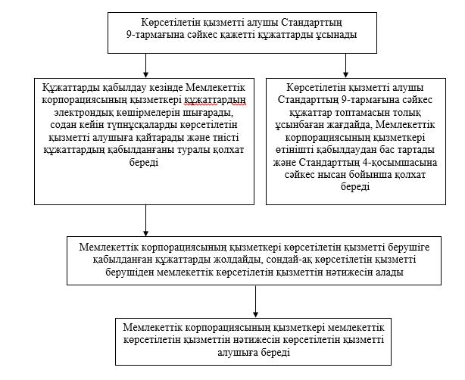

|  |  |
| --- | --- |
|  | Алматы облысы әкімдігінің 2015 жылғы 15 шілдедегі № 315 қаулысымен бекітілген 3-қосымша |

      Ескерту. Оң жақ бұрыштағы қосымшаға өзгеріс енгізілді – Алматы облысы әкімдігінің 29.03.2019 № 102 (алғашқы ресми жарияланған күнінен кейін күнтізбелік он күн өткен соң қолданысқа енгізіледі) қаулысымен.  
      Ескерту. Регламент жаңа редакцияда – Алматы облысы әкімдігінің 25.02.2016 № 101 (алғашқы ресми жарияланған күнінен кейін күнтізбелік он күн өткен соң қолданысқа енгізіледі, бірақ 2016 жылдың 1 наурызынан ерте емес) қаулысымен.

**"2-разрядты спортшы, 3-разрядты спортшы, 1-жасөспірімдік-разрядты спортшы спорттық разрядтар мен 2-жасөспірімдік-разрядты спортшы, 3-жасөспірімдік-разрядты спортшы, біліктiлiгi жоғары деңгейдегi екiншi санатты жаттықтырушы, біліктiлiгi орта деңгейдегi екiншi санатты жаттықтырушы, біліктiлiгi жоғары деңгейдегi екiншi санатты әдiскер, біліктiлiгi орта деңгейдегi екiншi санатты әдiскер, біліктiлiгi жоғары деңгейдегi екiншi санатты нұсқаушы-спортшы, спорт төрешiсi біліктілік санаттарын беру" мемлекеттік көрсетілетін қызмет регламенті**

**1. Жалпы ережелер**

      1. "2-разрядты спортшы, 3-разрядты спортшы, 1-жасөспірімдік-разрядты спортшы спорттық разрядтар мен 2-жасөспірімдік-разрядты спортшы, 3-жасөспірімдік-разрядты спортшы, біліктiлiгi жоғары деңгейдегi екiншi санатты жаттықтырушы, біліктiлiгi орта деңгейдегi екiншi санатты жаттықтырушы, біліктiлiгi жоғары деңгейдегi екiншi санатты әдiскер, біліктiлiгi орта деңгейдегi екiншi санатты әдiскер, біліктiлiгi жоғары деңгейдегi екiншi санатты нұсқаушы-спортшы, спорт төрешiсi біліктілік санаттарын беру" мемлекеттік көрсетілетін қызмет (бұдан әрі – мемлекеттік көрсетілетін қызмет) ауданның, облыстық маңызы бар қаланың жергілікті атқарушы органның дене шынықтыру және спорт саласында функцияларды жүзеге асыратын тиісті құрылымдық бөлімшелермен (бұдан әрі – көрсетілетін қызметті беруші) жеке тұлғаларға (бұдан әрі – көрсетілетін қызметті алушы) тегін көрсетіледі   
      Мемлекеттік көрсетілетін қызмет Қазақстан Республикасы Мәдениет және спорт министрінің 2015 жылғы 17 сәуірдегі № 139 бұйрығымен бекітілген "2-разрядты спортшы, 3-разрядты спортшы, 1-жасөспірімдік-разрядты спортшы спорттық разрядтар мен 2-жасөспірімдік-разрядты спортшы, 3-жасөспірімдік-разрядты спортшы, біліктiлiгi жоғары деңгейдегi екiншi санатты жаттықтырушы, біліктiлiгi орта деңгейдегi екiншi санатты жаттықтырушы, біліктiлiгi жоғары деңгейдегi екiншi санатты әдiскер, біліктiлiгi орта деңгейдегi екiншi санатты әдiскер, біліктiлiгi жоғары деңгейдегi екiншi санатты нұсқаушы-спортшы, спорт төрешiсi біліктілік санаттарын беру" мемлекеттік көрсетілетін қызмет стандарты негізінде (бұдан әрі – Стандарт) ұсынылады.  
      2. Мемлекеттік қызмет көрсету нысаны: қағаз түрінде.  
      3. Мемлекеттік қызмет көрсету нәтижесі: Нормативтік құқықтық актілерді мемлекеттік тіркеу тізілімінде № 9675 болып тіркелген "Спорттық атақтар, разрядтар және біліктілік санаттарын беру қағидаларын бекіту туралы" Қазақстан Республикасы Спорт және дене шынықтыру істері агенттігі төрағасының 2014 жылғы 29 шілдедегі № 300 бұйрығымен бекітілген нысандар бойынша спорттық разрядты беру туралы куәлік, біліктілік санатын беру туралы куәлік не спорттық разрядты беру туралы, біліктілік санатын беру туралы бұйрықтың көшірмесі не Стандарттың 9-1-тармағымен көзделген жағдайларда және негіздемелер бойынша мемлекеттік қызметті көрсетуден бас тарту туралы дәлелді жауап.  
      Ескерту. 3-тармақ жаңа редакцияда - Алматы облысы әкімдігінің 25.08.2016 № 445 (алғашқы ресми жарияланған күнінен кейін күнтізбелік он күн өткен соң қолданысқа енгізіледі) қаулысымен.

**2. Мемлекеттік қызмет көрсету процесінде көрсетілетін қызметті берушінің құрылымдық бөлімшелерінің (қызметкерлерінің) іс-қимыл тәртібін сипаттау**

      4. Көрсетілетін қызметті алушының (не уәкілетті өкілінің) Стандарттың 9-тармағына сәйкес құжаттар топтамасымен бірге жүгінуі, мемлекеттік қызмет көрсету бойынша рәсімді (іс-қимылды) бастауға негіздеме болып табылады.  
      5. Мемлекеттік қызмет көрсету процесінің құрамына кіретін әрбір рәсімнің (іс-қимылдың) мазмұны:  
      1) құжаттарды қабылдау және тіркеу, көрсетілетін қызметті берушінің басшысына жолдау. Нәтижесі – көрсетілетін қызметті берушінің басшысына жолдау;  
      2) құжаттарды қарау және көрсетілетін қызметті берушінің жауапты орындаушысын анықтау. Нәтижесі – көрсетілетін қызметті берушінің жауапты орындаушысын анықтау;  
      3) құжаттарды дайындау және комиссияның қарауына жолдау. Нәтижесі – комиссияның қарауына құжаттарды жолдау;  
      4) құжаттарды қарау, хаттамалық шешімді қабылдау. Нәтижесі – хаттамалық шешім қабылдау;   
      5) хаттамалық шешімнің негізінде мемлекеттік қызмет көрсету нәтижесін рәсімдеу және көрсетілетін қызметті берушінің басшысына қол қою үшін жолдау. Нәтижесі – көрсетілетін қызметті берушінің басшысына қол қою үшін жолдау;  
      6) мемлекеттік қызмет көрсету нәтижесіне қол қою, көрсетілетін қызметті берушінің жауапты орындаушысына жолдау. Нәтижесі – мемлекеттік қызмет көрсету нәтижесін көрсетілетін қызметті берушінің жауапты орындаушысына жолдау;  
      7) мемлекеттік қызмет көрсету нәтижесін көрсетілетін қызметті алушыға беру. Нәтижесі – мемлекеттік қызмет көрсету нәтижесін беру.  
      Мемлекеттік қызмет көрсету процесінің құрамына кіретін әрбір рәсімнің (іс-қимылдың) орындаудың ұзақтығы Стандарттың 4-тармағына сәйкес.

**3. Мемлекеттік қызмет көрсету процесінде құрылымдық бөлімшелер (қызметкерлер) мен көрсетілетін қызметті берушінің өзара іс-қимыл тәртібін сипаттау**

      6. Мемлекеттік қызмет көрсету процесіне қатысатын көрсетілетін қызметті берушінің құрылымдық бөлімшелерінің (қызметкерлерінің) тізбесі:  
      1) көрсетілетін қызметті берушінің маманы;  
      2) көрсетілетін қызметті берушінің басшысы;  
      3) көрсетілетін қызметті берушінің жауапты орындаушысы.  
      7. Құрылымдық бөлімшелердің (қызметкерлердің) арасындағы рәсімдердің (іс-қимылдың) бірізділігін сипаттау осы регламенттің 1-қосымшасы "Мемлекеттік қызмет көрсетудің бизнес-процестерінің анықтамалығында" келтірілген. Мемлекеттік қызмет көрсету процесінің құрамына кіретін әрбір рәсімнің (іс-қимылдың) орындаудың ұзақтығы Стандарттың 4-тармағына сәйкес.

**4. "Азаматтарға арналған үкімет" мемлекеттік корпорациясымен және (немесе) өзге де көрсетілетін қызметті берушілермен өзара іс-қимыл тәртібін, сондай-ақ мемлекеттік қызмет көрсету процесінде ақпараттық жүйелерді пайдалану тәртібінің реттілігін сипаттау**

      8. Мемлекеттік көрсетілетін қызметті алу үшін көрсетілетін қызметті алушы "Азаматтарға арналған үкімет" мемлекеттік корпорациясына (бұдан әрі – Мемлекеттік корпорациясы) Стандарттың 9-тармағында көрсетілген керекті құжаттарды ұсынады.  
      9. Мемлекеттік қызмет көрсетудің нәтижесін Мемлекеттік корпорациясы арқылы алу процесінің сипаттамасы, осы регламенттің 2-қосымшасында келтірілген. Мемлекеттік қызмет көрсету процесінің құрамына кіретін әрбір рәсімнің (іс-қимылдың) орындаудың ұзақтығы Стандарттың 4-тармағына сәйкес.

|  |  |
| --- | --- |
|  | "2-разрядты спортшы, 3-разрядты спортшы, 1-жасөспірімдік-разрядты спортшы спорттық разрядтар мен 2-жасөспірімдік-разрядты спортшы, 3-жасөспірімдік-разрядты спортшы, біліктiлiгi жоғары деңгейдегi екiншi санатты жаттықтырушы, біліктiлiгi орта деңгейдегi екiншi санатты жаттықтырушы, біліктiлiгi жоғары деңгейдегi екiншi санатты әдiскер, біліктiлiгi орта деңгейдегi екiншi санатты әдiскер, біліктiлiгi жоғары деңгейдегi екiншi санатты нұсқаушы-спортшы, спорт төрешiсi біліктілік санаттарын беру" мемлекеттік көрсетілетін қызмет регламентіне 1-қосымша |

**Мемлекеттік қызмет көрсетудің бизнес – процестерінің анықтамалығы**

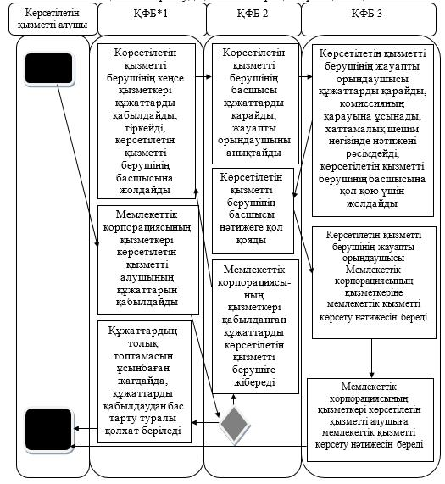

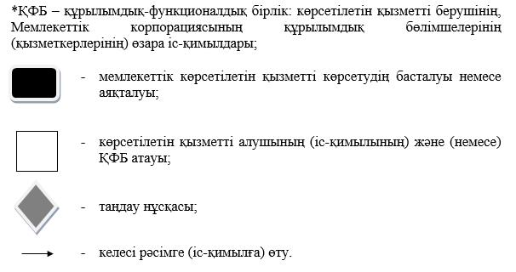

|  |  |
| --- | --- |
|  | "2-разрядты спортшы, 3-разрядты спортшы, 1-жасөспірімдік-разрядты спортшы спорттық разрядтар мен 2-жасөспірімдік-разрядты спортшы, 3-жасөспірімдік-разрядты спортшы, біліктiлiгi жоғары деңгейдегi екiншi санатты жаттықтырушы, біліктiлiгi орта деңгейдегi екiншi санатты жаттықтырушы, біліктiлiгi жоғары деңгейдегi екiншi санатты әдiскер, біліктiлiгi орта деңгейдегi екiншi санатты әдiскер, біліктiлiгi жоғары деңгейдегi екiншi санатты нұсқаушы-спортшы, спорт төрешiсi біліктілік санаттарын беру" мемлекеттік көрсетілетін қызмет регламентіне 2-қосымша |

**Мемлекеттік көрсетілетін қызметті алу схемасы Мемлекеттік корпорациясына жүгінген кезде**

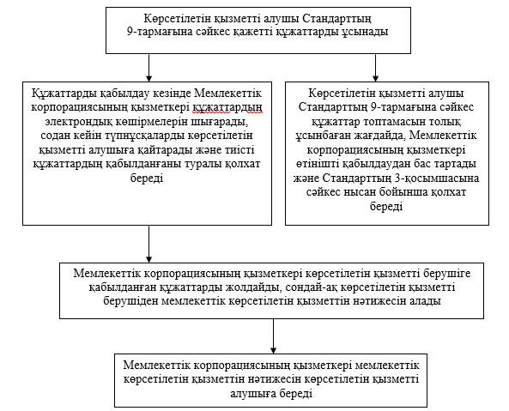

|  |  |
| --- | --- |
|  | Алматы облысы әкімдігінің 2015 жылғы 15 шілдедегі № 315 қаулысымен бекітілген 4-қосымша |

      Ескерту. Оң жақ бұрыштағы қосымшаға өзгеріс енгізілді – Алматы облысы әкімдігінің 29.03.2019 № 102 (алғашқы ресми жарияланған күнінен кейін күнтізбелік он күн өткен соң қолданысқа енгізіледі) қаулысымен.  
      Ескерту. Қаулы регламентпен толықтырылды – Алматы облысы әкімдігінің 02.11.2017 № 472 қаулысымен (алғашқы ресми жарияланған күнінен кейін күнтізбелік он күн өткен соң қолданысқа енгізіледі).  
      Ескерту. Регламент жаңа редакцияда - Алматы облысы әкімдігінің 20.02.2019 № 73 қаулысымен (алғашқы ресми жарияланған күнінен кейін күнтізбелік он күн өткен соң қолданысқа енгізіледі).

**"Спорт мектептеріне және спорт мектептерінің бөлімшелеріне "мамандандырылған" деген мәртебе беру" мемлекеттік көрсетілетін қызмет регламенті**

**1. Жалпы ережелер**

      1. "Спорт мектептеріне және спорт мектептерінің бөлімшелеріне "мамандандырылған" деген мәртебе беру" мемлекеттік көрсетілетін қызмет (бұдан әрі – мемлекеттік көрсетілетін қызмет) облыстың жергілікті атқарушы органның дене шынықтыру және спорт саласында функцияларды жүзеге асыратын тиісті құрылымдық бөлімшелермен (бұдан әрі – көрсетілетін қызметті беруші) заңды тұлғаларға (бұдан әрі – көрсетілетін қызметті алушы) тегін көрсетіледі.

      Мемлекеттік көрсетілетін қызмет Қазақстан Республикасы Мәдениет және спорт министрінің 2015 жылғы 17 сәуірдегі № 139 бұйрығымен бекітілген "Спорт мектептеріне және спорт мектептерінің бөлімшелеріне "мамандандырылған" деген мәртебе беру" мемлекеттік көрсетілетін қызмет стандарты негізінде (бұдан әрі – Стандарт) ұсынылады.

      Мемлекеттік көрсетілетін қызметті көрсету өтінішін қабылдау және нәтижесін беру "Азаматтарға арналған үкімет" мемлекеттік корпорациясы" коммерциялық емес акционерлік қоғамы (бұдан әрі – Мемлекеттік корпорация) арқылы жүзеге асырылады.

      2. Мемлекеттік қызмет көрсету нысаны: қағаз түрінде.

      3. Мемлекеттік көрсетілетін қызмет нәтижесі спорт мектептеріне және спорт мектептерінің бөлімшелеріне "мамандандырылған" деген мәртебе беру туралы шешімнің көшірмесі (бұдан әрі – бұйрық жобасы) не мемлекеттік көрсетілетін қызмет стандартының 10-тармағымен көзделген жағдайларда және негіздемелер бойынша мемлекеттік қызметті көрсетуден бас тарту туралы дәлелді жауап болып табылады.

      Мемлекеттік қызметті көрсету нысаны: қағаз түрінде.

**2. Мемлекеттік қызмет көрсету процесінде көрсетілетін қызметті берушінің құрылымдық бөлімшелерінің (қызметкерлерінің) іс-қимыл тәртібін сипаттау**

      4. Көрсетілетін қызметті алушының (не уәкілетті өкілінің) Стандарттың 9-тармағына сәйкес құжаттар топтамасымен бірге жүгінуі, мемлекеттік қызмет көрсету бойынша рәсімді (іс-қимылды) бастауға негіздеме болып табылады.

      5. Мемлекеттік қызмет көрсету процесінің құрамына кіретін әрбір рәсімнің (іс-қимылдың) мазмұны:

      1) құжаттарды қабылдау және тіркеу, көрсетілетін қызметті берушінің басшысына жолдау – 15 (он бес) минут. Нәтижесі – көрсетілетін қызметті берушінің басшысына жолдау;

      2) құжаттарды қарау және көрсетілетін қызметті берушінің жауапты орындаушысын анықтау – 3 (үш) сағат. Нәтижесі – көрсетілетін қызметті берушінің жауапты орындаушысын анықтау;

      3) көрсетілетін қызметті берушінің жауапты орындаушысымен құжаттарды қарау, мемлекеттік қызмет көрсету нәтижесін рәсімдеу және көрсетілетін қызметті берушінің басшысына қол қоюға жолдау – 28 (жиырма сегіз) күнтізбелік күн. Нәтижесі – мемлекеттік қызмет көрсету нәтижесін көрсетілетін қызметті берушінің басшысына қол қоюға жолдау;

      6) мемлекеттік қызмет көрсету нәтижесіне қол қою, көрсетілетін қызметті берушінің жауапты орындаушысына жолдау – 4 (төрт) сағат. Нәтижесі – мемлекеттік қызмет көрсету нәтижесін көрсетілетін қызметті берушінің жауапты орындаушысына жолдау;

      7) мемлекеттік қызмет көрсету нәтижесін көрсетілетін қызметті алушыға беру - 15 (он бес) минут. Нәтижесі – мемлекеттік қызмет көрсету нәтижесін беру.

**3. Мемлекеттік қызмет көрсету процесінде құрылымдық бөлімшелер (қызметкерлер) мен көрсетілетін қызметті берушінің өзара іс-қимыл тәртібін сипаттау**

      6. Мемлекеттік қызмет көрсету процесіне қатысатын көрсетілетін қызметті берушінің құрылымдық бөлімшелерінің (қызметкерлерінің) тізбесі:

      1) көрсетілетін қызметті берушінің кеңсе қызметкері;

      2) көрсетілетін қызметті берушінің басшысы;

      3) көрсетілетін қызметті берушінің жауапты орындаушысы.

      7. Құрылымдық бөлімшелердің (қызметкерлердің) арасындағы рәсімдердің (іс-қимылдың) бірізділігін сипаттау осы регламенттің 1-қосымшасы "Мемлекеттік қызмет көрсетудің бизнес-процестерінің анықтамалығында" келтірілген.

**4. Мемлекеттік корпорациямен және (немесе) өзге де көрсетілетін қызметті берушілермен өзара іс-қимыл тәртібін, сондай-ақ мемлекеттік қызмет көрсету процесінде ақпараттық жүйелерді пайдалану тәртібін сипаттау**

      8. Мемлекеттік көрсетілетін қызметті алу үшін көрсетілетін қызметті алушы Мемлекеттік корпорацияға Стандарттың 9-тармағына сәйкес құжаттар топтамасын ұсынады.

      9. Мемлекеттік қызмет көрсетудің нәтижесін Мемлекеттік корпорация арқылы алу процесінің сипаттамасы, оның ұзақтығы:

      1) Мемлекеттік корпорацияның қызметкері құжаттарды қабылдайды және тиісті құжаттардың қабылдағаны туралы қолхат береді (Стандарттың 10-тармағына сәйкес Мемлекеттік корпорацияның қызметкері өтінішті қабылдаудан бас тартады және Стандарттың 2-қосымшасына сәйкес қолхат береді) - 15 (он бес) минут;

      2) Мемлекеттік корпорацияның қызметкері көрсетілетін қызметті берушіге қабылданған құжаттарды жолдайды - 3 (үш) сағат;

      3) мемлекеттік қызметті көрсету процесінде көрсетілетін қызметті берушінің құрылымдық бөлімшелерінің іс-қимыл тәртібі осы регламенттің 5-тармағына сәйкес жүзеге асырылады;

      4) Мемлекеттік корпорацияның қызметкері көрсетілетін қызметті берушіден мемлекеттік қызмет көрсету нәтижесін алады - 3 (үш) сағат;

      5) Мемлекеттік корпорацияның қызметкері көрсетілетін қызмет нәтижесін көрсетілетін қызметті алушыға береді - 15 (он бес) минут.

      "Спорт мектептеріне және спорт мектептерінің бөлімшелеріне "мамандандырылған" деген мәртебе беру" мемлекеттік көрсетілетін қызмет регламентіне қосымша

**Мемлекеттік қызмет көрсетудің бизнес – процестерінің анықтамалығы**

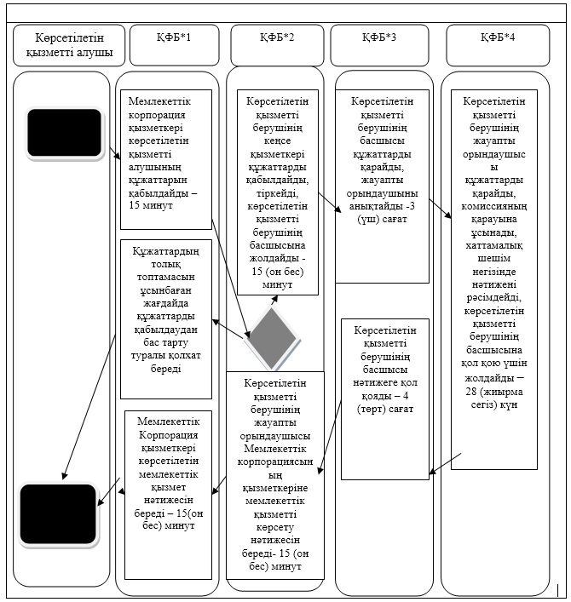

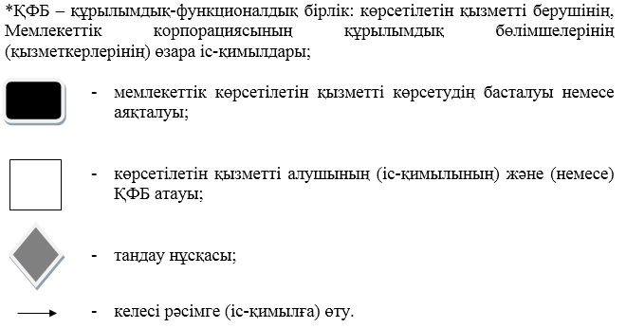

|  |  |
| --- | --- |
|  | Алматы облысы әкімдігінің 2015 жылғы 15 шілдедегі № 315 қаулысымен бекітілген 5-қосымша |

      Ескерту. Оң жақ бұрыштағы қосымшаға өзгеріс енгізілді – Алматы облысы әкімдігінің 29.03.2019 № 102 (алғашқы ресми жарияланған күнінен кейін күнтізбелік он күн өткен соң қолданысқа енгізіледі) қаулысымен.  
      Ескерту. Қаулы регламентпен толықтырылды – Алматы облысы әкімдігінің 02.11.2017 № 472 қаулысымен (алғашқы ресми жарияланған күнінен кейін күнтізбелік он күн өткен соң қолданысқа енгізіледі).  
      Ескерту. Регламент жаңа редакцияда - Алматы облысы әкімдігінің 20.02.2019 № 73 қаулысымен (алғашқы ресми жарияланған күнінен кейін күнтізбелік он күн өткен соң қолданысқа енгізіледі).

**"Олимпиада, Паралимпиада, Сурдлимпиада ойындарының чемпиондары мен жүлдегерлеріне тұрғын үй беру" мемлекеттік көрсетілетін қызмет регламенті**

**1. Жалпы ережелер**

      1. "Олимпиада, Паралимпиада, Сурдлимпиада ойындарының чемпиондары мен жүлдегерлеріне тұрғын үй беру" мемлекеттік көрсетілетін қызмет (бұдан әрі – мемлекеттік көрсетілетін қызмет) тұрғын үй-коммуналдық шаруашылық саласындағы функцияларды жүзеге асыратын Алматы облысы аудандарының және облыстық маңызы бар қалаларының жергілікті атқарушы органдарының құрылымдық бөлімшелері тарапынан (бұдан әрі – көрсетілетін қызметті беруші) жеке тұлғаларға (бұдан әрі – көрсетілетін қызметті алушы) тегін көрсетіледі.

      Мемлекеттік көрсетілетін қызмет Қазақстан Республикасы Мәдениет және спорт министрінің 2015 жылғы 17 сәуірдегі № 139 бұйрығымен бекітілген "Олимпиада, Паралимпиада, Сурдлимпиада ойындарының чемпиондары мен жүлдегерлеріне тұрғын үй беру" мемлекеттік көрсетілетін қызмет стандарты негізінде (бұдан әрі – Стандарт) ұсынылады.

      Мемлекеттік көрсетілетін қызметті көрсету өтінішін қабылдау және нәтижесін беру "Азаматтарға арналған үкімет" мемлекеттік корпорациясы" коммерциялық емес акционерлік қоғамы (бұдан әрі – Мемлекеттік корпорация) арқылы жүзеге асырылады.

      2. Мемлекеттік қызмет көрсету нысаны: қағаз түрінде.

      3. Мемлекеттік қызметті көрсету нәтижесі болып табылады:

      1-кезең: мемлекеттік қызметті көрсету бойынша оң нәтижесі не осы мемлекеттік көрсетілетін қызмет стандартының 10-тармағымен көзделген жағдайларда және негіздемелер бойынша мемлекеттік қызметті көрсетуден бас тарту туралы дәлелді жауап болып табылады.

      2-кезең: тұрғын үйге меншік құқығын растайтын құжат.

      Көрсетілетін қызметті алушы мемлекеттік көрсетілетін қызмет стандартының 9-тармағында көзделген тізбеге сәйкес құжаттардың топтамасын толық ұсынбаған және (немесе) қолданыс мерзімі өтіп кеткен құжаттарды ұсынған жағдайда көрсетілетін қызметті беруші өтінішті қабылдаудан бас тартады.

      Мемлекеттік қызметті көрсету нәтижесін ұсыну нысаны: қағаз түрінде.

**2. Мемлекеттік қызмет көрсету процесінде көрсетілетін қызметті берушінің құрылымдық бөлімшелерінің (қызметкерлерінің) іс-қимыл тәртібін сипаттау**

      4. Көрсетілетін қызметті алушының (не уәкілетті өкілінің) Стандарттың 9-тармағына сәйкес құжаттар топтамасымен бірге жүгінуі, мемлекеттік қызмет көрсету бойынша рәсімді (іс-қимылды) бастауға негіздеме болып табылады.

      5. Мемлекеттік қызмет көрсету процесінің құрамына кіретін әрбір рәсімнің (іс-қимылдың) мазмұны:

      1-кезең:

      1) құжаттарды қабылдау және тіркеу, көрсетілетін қызметті берушінің басшысына жолдау – 15 (он бес) минут. Нәтижесі – көрсетілетін қызметті берушінің басшысына жолдау;

      2) құжаттарды қарау және көрсетілетін қызметті берушінің жауапты орындаушысын анықтау – 30 (отыз) минут. Нәтижесі – көрсетілетін қызметті берушінің жауапты орындаушысын анықтау;

      3) құжаттарды қарау және мемлекеттік көрсетілетін қызмет нәтижесі не мемлекеттік қызмет көрсетуден бас тарту туралы дәлелді жауапты рәсімдеу, көрсетілетін қызметті берушінің басшысына қол қою үшін жолдау – 6 (алты) жұмыс күн. Нәтижесі – хабарламаны не мемлекеттік қызмет көрсетуден бас тарту туралы дәлелді жауапты рәсімдеу;

      4) мемлекеттік көрсетілетін қызмет нәтижесіне не мемлекеттік қызмет көрсетуден бас тарту туралы дәлелді жауапқа қол қою, көрсетілетін қызмет берушінің маманына тіркеуге жіберу – 30 (отыз) минут. Нәтижесі – хабарламаны не мемлекеттік қызмет көрсетуден бас тарту туралы дәлелді жауапты тіркеу;

      5) мемлекеттік қызмет көрсету нәтижесін беру – 15 (он бес) минут. Нәтижесі – мемлекеттік көрсетілетін қызмет нәтижені не мемлекеттік қызмет көрсетуден бас тарту туралы дәлелді жауапты беру.

      2-кезең:

      1) дене шынықтыру және спорт саласындағы уәкілетті органға ағымдағы нысаналы трансферттер бойынша өтінім жіберу – 10 (он) жұмыс күн. Нәтижесі – ағымдағы нысаналы трансферттер бойынша өтінім жіберу;

      2) дене шынықтыру және спорт саласындағы уәкілетті органмен ағымдағы нысаналы трансферттер бойынша нәтижелер туралы келісім жасау – 3 (үш) ай. Нәтижесі – өтінім жасау;

      3) тұрғын үй сатып алу және мемлекеттік көрсетілетін қызмет нәтижесін рәсімдеу – 6 (алты) ай ағымдағы нысаналы трансферттер түскен күннен бастап. Нәтижесі – тұрғын үй сатып алу және мемлекеттік көрсетілетін қызмет нәтижесін рәсімдеу;

      4) мемлекеттік қызмет көрсету нәтижесіне қол қою, көрсетілетін қызметті берушінің жауапты орындаушысына жолдау – 30 (отыз) минут. Нәтижесі – мемлекеттік қызмет көрсету нәтижесін көрсетілетін қызметті берушінің жауапты орындаушысына жолдау;

      5) мемлекеттік қызмет көрсету нәтижесін көрсетілетін қызметті алушыға беру – 15 (он бес) минут. Нәтижесі – мемлекеттік көрсетілетін қызмет нәтижені беру.

**3. Мемлекеттік қызмет көрсету процесінде құрылымдық бөлімшелер (қызметкерлер) мен көрсетілетін қызметті берушінің өзара іс-қимыл тәртібін сипаттау**

      6. Мемлекеттік қызмет көрсету процесіне қатысатын көрсетілетін қызметті берушінің құрылымдық бөлімшелерінің (қызметкерлерінің) тізбесі:

      1) көрсетілетін қызметті берушінің кеңсе қызметкері;

      2) көрсетілетін қызметті берушінің басшысы;

      3) көрсетілетін қызметті берушінің жауапты орындаушысы.

      7. Құрылымдық бөлімшелердің (қызметкерлердің) арасындағы рәсімдердің (іс-қимылдың) бірізділігін сипаттау осы регламенттің 1-қосымшасы "Мемлекеттік қызмет көрсетудің бизнес-процестерінің анықтамалығында" келтірілген.

**4. Мемлекеттік корпорациясымен және (немесе) өзге де көрсетілетін қызметті берушілермен өзара іс-қимыл тәртібін, сондай-ақ мемлекеттік қызмет көрсету процесінде ақпараттық жүйелерді пайдалану тәртібін сипаттау**

      8. Мемлекеттік көрсетілетін қызметті алу үшін көрсетілетін қызметті алушы Мемлекеттік корпорацияға Стандарттың 9-тармағына сәйкес құжаттар топтамасын ұсынады.

      9. Мемлекеттік қызмет көрсетудің нәтижесін Мемлекеттік корпорация арқылы алу процесінің сипаттамасы, оның ұзақтығы:

      1) Мемлекеттік корпорацияның қызметкері құжаттарды қабылдайды және тиісті құжаттардың қабылдағаны туралы қолхат береді (Стандарттың 10-тармағына сәйкес Мемлекеттік корпорацияның қызметкері өтінішті қабылдаудан бас тартады және Стандарттың 2-қосымшасына сәйкес қолхат береді) - 15 (он бес) минут;

      2) Мемлекеттік корпорацияның қызметкері көрсетілетін қызметті берушіге қабылданған құжаттарды жолдайды - 3 (үш) сағат;

      3) мемлекеттік қызметті көрсету процесінде көрсетілетін қызметті берушінің құрылымдық бөлімшелерінің іс-қимыл тәртібі осы регламенттің 5-тармағына сәйкес жүзеге асырылады;

      4) Мемлекеттік корпорацияның қызметкері көрсетілетін қызметті берушіден мемлекеттік қызмет көрсету нәтижесін алады - 24 (жиырма төрт) сағат;

      5) Мемлекеттік корпорацияның қызметкері көрсетілетін қызмет нәтижесін көрсетілетін қызметті алушыға береді - 15 (он бес) минут.

      "Олимпиада, Паралимпиада, Сурдлимпиада ойындарының чемпиондары мен жүлдегерлеріне тұрғын үй беру" мемлекеттік көрсетілетін қызмет регламентіне қосымша

      1 кезең

**Мемлекеттік қызмет көрсетудің бизнес – процестерінің анықтамалығы**

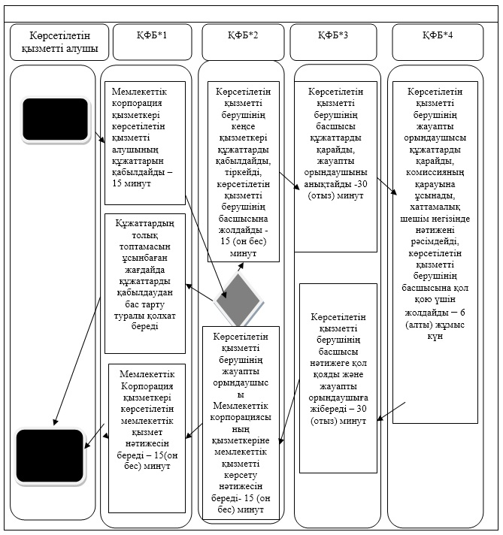

      2 кезең

**Мемлекеттік қызмет көрсетудің бизнес – процестерінің анықтамалығы**

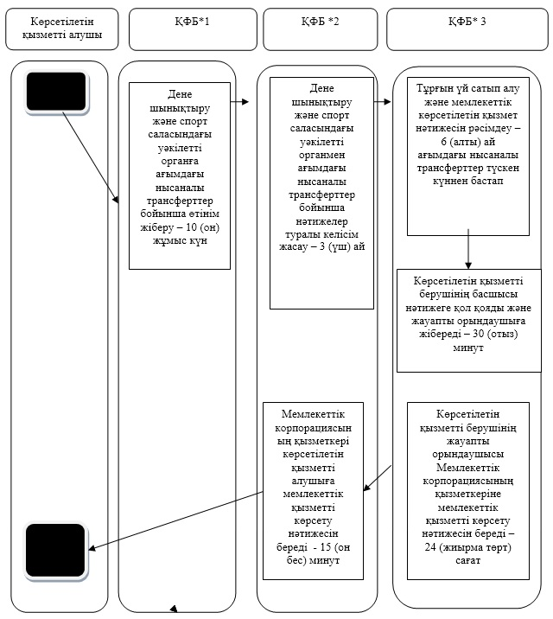

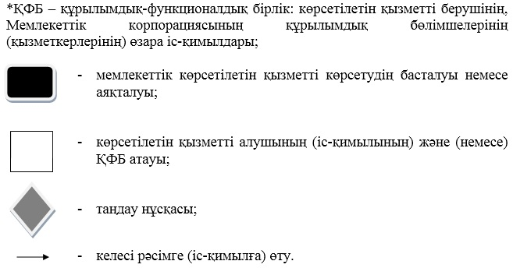

      Алматы облысы әкімдігінің 2015 жылғы 15 шілдедегі № 315 қаулысымен бекітілген 6-қосымша

      Ескерту. Қаулы регламентпен толықтырылды – Алматы облысы әкімдігінің 29.03.2019 № 102 қаулысымен (алғашқы ресми жарияланған күнінен кейін күнтізбелік он күн өткен соң қолданысқа енгізіледі).

**"Олимпиадалық резервтің республикалық мамандандырылған мектеп-интернаттары-колледждеріне және спорттағы дарынды балаларға арналған облыстық мектеп-интернаттарына құжаттарды қабылдау" мемлекеттік көрсетілетін қызмет регламенті**

**1. Жалпы ережелер**

      1. "Олимпиадалық резервтің республикалық мамандандырылған мектеп-интернаттары-колледждеріне және спорттағы дарынды балаларға арналған облыстық мектеп-интернаттарына құжаттарды қабылдау" мемлекеттік көрсетілетін қызмет (бұдан әрі - мемлекеттік көрсетілетін қызмет) спорттағы дарынды балаларға арналған облыстық мектеп-интернаттарымен (бұдан әрі - көрсетілетін қызметті беруші) жеке тұлғаларға (бұдан әрі - көрсетілетін қызметті алушы) тегiн көрсетіледі.

      Мемлекеттік көрсетілетін қызмет 2015 жылғы 17 сәуірдегі № 139 Қазақстан Республикасы Мәдениет және спорт министрінің бұйрығымен (Нормативтік құқықтық актілерді мемлекеттік тіркеу тізілімінде № 11276 тіркелген) бекітілген "Олимпиадалық резервтің республикалық мамандандырылған мектеп-интернаттары-колледждеріне және спорттағы дарынды балаларға арналған облыстық мектеп-интернаттарына құжаттарды қабылдау" мемлекеттік көрсетілетін қызмет стандарты (бұдан әрі - Стандарт) негізінде көрсетіледі.

      Мемлекеттік қызметті көрсету өтінішін қабылдау және нәтижесін беру көрсетілетін қызмет берушінің кеңсесі арқылы жүзеге асырылады.

      2. Мемлекеттік қызмет көрсету нысаны: қағаз түрінде.

      3. Мемлекеттік қызмет көрсету нәтижесі: құжаттарды қабылдау туралы түбіртек немесе Стандарттың 10-тармағында көзделген жағдайлар және негіздер бойынша мемлекеттік қызметтерді ұсынудан бас тарту туралы негізделген жауап.

      Көрсетілетін қызметті алушы Стандарттың 9-тармағында көзделген тізбеге сәйкес құжаттардың топтамасын толық ұсынбаған және (немесе) қолданыс мерзімі өтіп кеткен құжаттарды ұсынған жағдайда көрсетілетін қызметті беруші өтінішті қабылдаудан бас тартады.

      Мемлекеттік қызметті көрсету нәтижесін ұсыну нысаны: қағаз түрінде.

**2. Мемлекеттік қызмет көрсету процесінде көрсетілетін қызметті берушінің құрылымдық бөлімшелерінің (қызметкерлерінің) іс-қимыл тәртібін сипаттау**

      4. Көрсетілетін қызметті алушының Стандарттың 9-тармағына сәйкес құжаттар топтамасымен жүгінуі, мемлекеттік қызмет көрсету бойынша рәсімді (іс-қимылды) бастау үшін негіздеме болып табылады.

      5. Мемлекеттік қызмет көрсету процесінің құрамына кіретін әрбір рәсімнің (іс-қимылдың) мазмұны, оны орындаудың ұзақтығы және мемлекеттік қызмет көрсету рәсімінің (іс-қимылдың) нәтижесі:

      1) көрсетілетін қызметті берушінің жауапты орындаушысымен құжаттарды қабылдау және тексеру – 10 (он) минут. 5, 6, 7, 8, 9 сыныптарда құжаттарды қабылдау 1 маусымнан 20 (жиырмасыншы) тамызға дейін қоса алғанда, 10, 11 сыныптарда - 15 маусымнан 20 (жиырмасыншы) тамызға дейін, колледжге - 20 (жиырмасыншы) маусымнан 20 (жиырмасыншы) тамызға дейін қоса алғанда. Нәтижесі – құжаттарды тексеру;

      2) көрсетілетін қызметті берушінің жауапты орындаушысымен тіркеу журналына жазу – 10 (он) минут. Нәтижесі – тіркеу журналына жазу.

      3) мемлекеттік қызмет көрсету нәтижесін рәсімдеу және көрсетілетін қызметті алушыға беру – 10 (он) минут. Нәтижесі - мемлекеттік қызмет көрсету нәтижесін көрсетілетін қызметті алушыға беру.

**3. Мемлекеттік қызмет көрсету процесінде құрылымдық бөлімшелер (қызметкерлер) мен көрсетілетін қызметті берушінің өзара іс-қимыл тәртібін сипаттау**

      6. Мемлекеттік қызмет көрсету процесіне қатысатын көрсетілетін қызметті берушінің құрылымдық бөлімшелерінің (қызметкерлерінің) тізбесі:

      көрсетілетін қызметті берушінің жауапты орындаушысы.

      7. Әрбір рәсімнің (іс-қимылдың) ұзақтығын көрсете отырып, құрылымдық бөлімшелердің (қызметкерлердің) арасындағы рәсімдердің (іс-қимылдың) бірізділігінің сипаттамасы осы регламенттің қосымшасы "Мемлекеттік қызмет көрсетудің бизнес-процестерінің анықтамалығы" келтірілген.

      "Олимпиадалық резервтің республикалық мамандандырылған мектеп-интернаттары-колледждеріне және спорттағы дарынды балаларға арналған облыстық мектеп-интернаттарына құжаттарды қабылдау" мемлекеттік көрсетілетін қызмет регламентіне қосымша

**Мемлекеттік қызмет көрсетудің бизнес-процестерінің анықтамалығы**

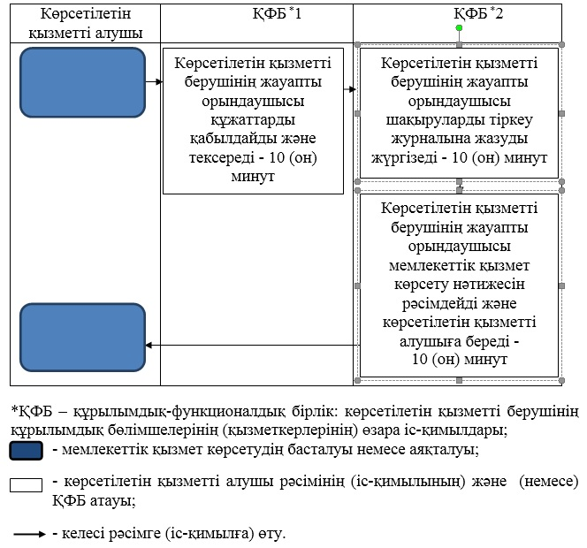

      Алматы облысы әкімдігінің 2015 жылғы 15 шілдедегі № 315 қаулысымен бекітілген 7-қосымша

      Ескерту. Қаулы регламентпен толықтырылды – Алматы облысы әкімдігінің 29.03.2019 № 102 қаулысымен (алғашқы ресми жарияланған күнінен кейін күнтізбелік он күн өткен соң қолданысқа енгізіледі).

**"Балалар-жасөспірімдер спорт мектептеріне, мүгедектерге арналған спорт мектептеріне құжаттарды қабылдау" мемлекеттік көрсетілетін қызмет регламенті**

**1. Жалпы ережелер**

      1. "Балалар-жасөспірімдер спорт мектептеріне, мүгедектерге арналған спорт мектептеріне құжаттарды қабылдау" мемлекеттік көрсетілетін қызмет (бұдан әрі - мемлекеттік көрсетілетін қызмет) балалар-жасөспірімдер спорт мектептерінің, мүгедектерге арналған спорт мектептерімен (бұдан әрі - көрсетілетін қызметті беруші) жеке тұлғаларға (бұдан әрі - көрсетілетін қызметті алушы) тегiн көрсетіледі.

      Мемлекеттік көрсетілетін қызмет 2015 жылғы 17 сәуірдегі № 139 Қазақстан Республикасы Мәдениет және спорт министрінің бұйрығымен (Нормативтік құқықтық актілерді мемлекеттік тіркеу тізілімінде № 11276 тіркелген) бекітілген "Балалар-жасөспірімдер спорт мектептеріне, мүгедектерге арналған спорт мектептеріне құжаттарды қабылдау" мемлекеттік көрсетілетін қызмет стандарты (бұдан әрі - Стандарт) негізінде көрсетіледі.

      Мемлекеттік қызметті көрсету өтінішін қабылдау және нәтижесін беру көрсетілетін қызмет берушінің кеңсесі арқылы жүзеге асырылады.

      2. Мемлекеттік қызмет көрсету нысаны: қағаз түрінде.

      3. Мемлекеттік қызмет көрсету нәтижесі: тиісті құжаттардың қабылданғаны туралы қолхат Стандарттың 10 тармағымен көзделген жағдайларда және негіздемелер бойынша мемлекеттік қызметті көрсетуден бас тарту туралы дәлелді жауап болып табылады.

      Көрсетілетін қызметті алушы Стандарттың 9-тармағында көзделген тізбеге сәйкес құжаттардың топтамасын толық ұсынбаған және (немесе) қолданыс мерзімі өтіп кеткен құжаттарды ұсынған жағдайда көрсетілетін қызметті беруші өтінішті қабылдаудан бас тартады.

      Мемлекеттік қызметті көрсету нәтижесін ұсыну нысаны: қағаз түрінде.

**2. Мемлекеттік қызмет көрсету процесінде көрсетілетін қызметті берушінің құрылымдық бөлімшелерінің (қызметкерлерінің) іс-қимыл тәртібін сипаттау**

      4. Көрсетілетін қызметті алушының Стандарттың 9-тармағына сәйкес құжаттар топтамасымен жүгінуі, мемлекеттік қызмет көрсету бойынша рәсімді (іс-қимылды) бастау үшін негіздеме болып табылады.

      5. Мемлекеттік қызмет көрсету процесінің құрамына кіретін әрбір рәсімнің (іс-қимылдың) мазмұны, оны орындаудың ұзақтығы және мемлекеттік қызмет көрсету рәсімінің (іс-қимылдың) нәтижесі:

      1) көрсетілетін қызметті берушінің жауапты орындаушысымен құжаттарды қабылдау және тексеру – 10 (он) минут. Спорт түрлері бойынша бірінші оқу жылының алғашқы даярлау топтарына құжаттарды қабылдау 20 (жиырмасыншы) қыркүйекке дейін жүргізіледі. Нәтижесі – құжаттарды тексеру;

      2) көрсетілетін қызметті берушінің жауапты орындаушысымен тіркеу журналына жазу – 10 (он) минут. Нәтижесі – тіркеу журналына жазу.

      3) мемлекеттік қызмет көрсету нәтижесін рәсімдеу және көрсетілетін қызметті алушыға беру – 10 (он) минут. Нәтижесі - мемлекеттік қызмет көрсету нәтижесін көрсетілетін қызметті алушыға беру.

**3. Мемлекеттік қызмет көрсету процесінде құрылымдық бөлімшелер (қызметкерлер) мен көрсетілетін қызметті берушінің өзара іс-қимыл тәртібін сипаттау**

      6. Мемлекеттік қызмет көрсету процесіне қатысатын көрсетілетін қызметті берушінің құрылымдық бөлімшелерінің (қызметкерлерінің) тізбесі:

      көрсетілетін қызметті берушінің жауапты орындаушысы.

      7. Әрбір рәсімнің (іс-қимылдың) ұзақтығын көрсете отырып, құрылымдық бөлімшелердің (қызметкерлердің) арасындағы рәсімдердің (іс-қимылдың) бірізділігінің сипаттамасы осы регламенттің қосымшасы "Мемлекеттік қызмет көрсетудің бизнес-процестерінің анықтамалығы" келтірілген.

      "Балалар-жасөспірімдер спорт мектептеріне, мүгедектерге арналған спорт мектептеріне құжаттарды қабылдау" мемлекеттік көрсетілетін қызмет регламентіне қосымша

**Мемлекеттік қызмет көрсетудің бизнес-процестерінің анықтамалығы**

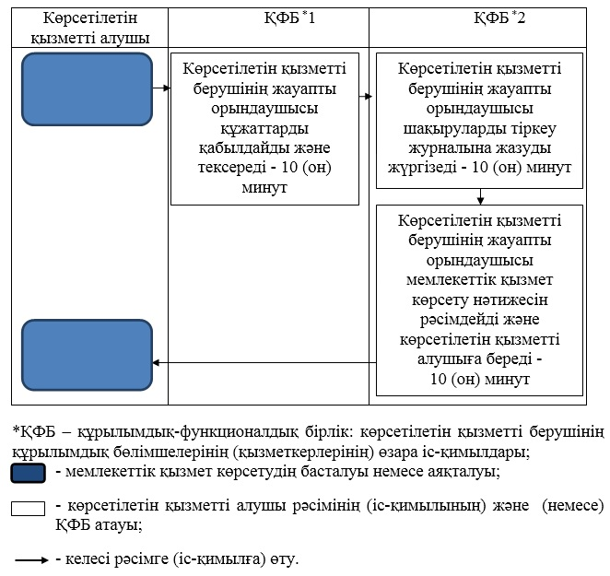

© 2012. Қазақстан Республикасы Әділет министрлігінің «Қазақстан Республикасының Заңнама және құқықтық ақпарат институты» ШЖҚ РМК